CÔNG TY CỔ PHẦN CẢNG HỒNG VÂN
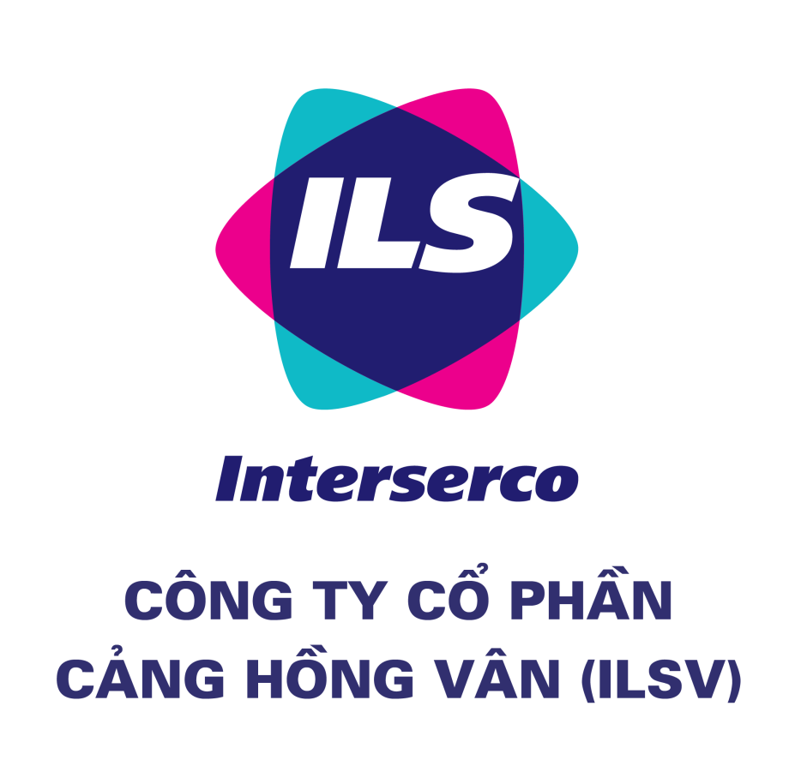

QUY ĐỊNH CHỨC NĂNG, NHIỆM VỤ CÁC ĐƠN VỊ TRONG CÔNG TY CỔ PHẦN CẢNG HỒNG VÂN

Hà Nội, năm 2021
PHIẾU KIỂM SOÁT
QUY ĐỊNH CHỨC NĂNG, NHIỆM VỤ CÁC PHÒNG BAN
I. BIÊN SOẠN
TT | Họ tên | Chức vụ | Đơn vị | Chữ ký
1 | Tạ Thị Hoàn | Phó phòng | Phòng TH
II. CHỈ ĐẠO VÀ RÀ SOÁT
TT | Họ tên | Chức vụ | Đơn vị | Chữ ký
1 | Ngô Thị Hoàng Yến | Trưởng phòng | Phòng TH
III.PHÊ DUYỆT VÀ BAN HÀNH
TT | Họ tên | Chức vụ | Đơn vị | Chữ ký
1 | Mai Duy Chung | Giám đốc | Ban Giám đốc

MỤC LỤC
Chương I: …………………………………………………………………………. | 4
QUY ĐỊNH CHUNG……………………………………………………………… | 4
Điều 1: Mục đích và phạm vi điều chỉnh…………………………………………… | 4
Điều 2: Giải thích từ ngữ và viết tắt………………………………………………... | 4
Chương II:…………………………………………………………………………. | 4
QUY ĐỊNH CỤ THỂ ……………………………………………………………. | 4
Điều 3: Sơ đồ tổ chức công ty……………………………………………………… | 4
Điều 4: Chức năng, nhiệm vụ Phòng tổng hợp……………………………………. | 5
Điều 5: Chức năng, nhiệm vụ Phòng kinh doanh…………………………………. | 6
Điều 6: Chức năng, nhiệm vụ Phòng khai thác……………………………………. | 8
Chương III: ……………………………………………………………………… | 9
ĐIỀU KHOẢN THI HÀNH………………………………………………………. | 9
Điều 7: Điều khoản thi hành……………………………………………………….. | 9

Chương I
QUY ĐỊNH CHUNG
Điều 1: Mục đích và phạm vi điều chỉnh
  - Mục đích:
Quy định này quy định cụ thể chức năng, nhiệm vụ các phòng trực thuộc Công ty cổ phần Cảng Hồng Vân; làm cơ sở để tổ chức thực hiện và đánh giá kết quả thực hiện công việc các đơn vị trực thuộc trong công ty cổ phần Cảng Hồng Vân.
  - Phạm vi điều chỉnh:
Quy định này được áp dụng đối với các đơn vị trực thuộc trong công ty cổ phần Cảng Hồng Vân.
Điều 2: Giải thích từ ngữ và viết tắt:
2.1. Công ty/ILSV là công ty cổ phần Cảng Hồng Vân.
2.2. Hội đồng quản trị (HĐQT) là Hội đồng quản trị Công ty.
2.3. Ban Giám đốc là Giám đốc và các Phó Giám đốc Công ty.
2.4. Các đơn vị trực thuộc Công ty là các Phòng trực thuộc công ty.
2.5. Trưởng đơn vị là người đứng đầu các đơn vị trực thuộc Công ty.
2.6. Người lao động là cán bộ, nhân viên đang làm việc tại Công ty theo Hợp đồng lao động, hợp đồng thử việc hoặc các dạng hợp đồng khác theo quy định của Pháp luật về lao động.

Chương II:
QUY ĐỊNH CỤ THỂ

Điều 3. Sơ đồ tổ chức Công ty
_____ Quan hệ chỉ đạo
__ ..__ Quan hệ phối hợp
……….Chức năng nhiệm vụ
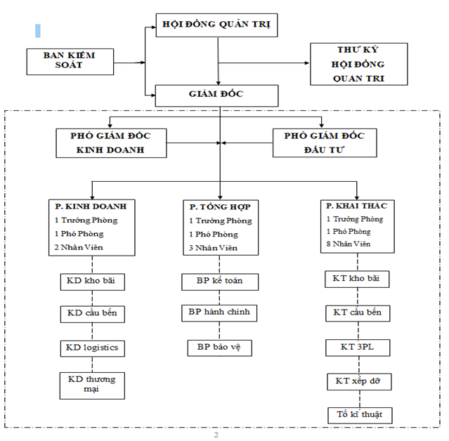 Điều 4. Chức năng, nhiệm vụ Phòng Kinh doanh:
4.1. Chức năng:
- Tham mưu định hướng kinh doanh, kế hoạch kinh doanh định kỳ theo năm, quý, tháng, tuần.
- Triển khai phương án kinh doanh các dịch vụ hạ tầng của cảng, lô hàng, kho bến bãi và các mặt hàng hóa thương mại.
- Quản trị kết quả kinh doanh, quản trị rủi ro đối với các mặt hàng kinh doanh để đem lại hiệu quả cho công ty.
- Xây dựng định hướng, chiến lược, kế hoạch sản xuất kinh doanh, tổng hợp kết quả sản xuất kinh doanh của Công ty;
- Nghiên cứu và phát triển thị trường trong các lĩnh vực hoạt động của Công ty; tìm kiếm và khai thác các lĩnh vực kinh doanh có lợi thế của cảng nhằm mục đích phát triển Công ty;
- Nghiên cứu và phát triển thị trường trong các lĩnh vực hoạt động kinh doanh kho và bãi của Công ty;
- Kinh doanh các dịch vụ cốt lõi của Công ty.
4.3. Nhiệm vụ:
- Nghiên cứu thị trường, phát triển dịch vụ, phân phối sản phẩm;
- Triển khai kinh doanh thương mại, kinh doanh dịch vụ logistics;
- Xây dựng chiến lược phát triển, kế hoạch dài hạn, trung hạn và kế hoạch sản xuất kinh doanh, kế hoạch đầu tư vốn hàng năm của Công ty;
- Tổng hợp các thông tin phục vụ lập và điều hành chiến lược phát triển Công ty;
- Tổng hợp báo cáo tình hình thực hiện kế hoạch sản xuất kinh doanh theo định kỳ hoặc đột xuất;
- Lập kế hoạch, báo cáo công việc định kỳ hoặc đột xuất theo chức năng nhiệm vụ của Phòng kinh doanh.
Điều 5. Chức năng, nhiệm vụ Phòng Tổng Hợp:
5.1. Chức năng:
- Kế toán tài chính, kế toán quản trị- hạch toán, thống kê;
- Quản trị tài chính;
- Quản lý phần vốn của Công ty tại các doanh nghiệp Công ty đầu tư góp vốn;
- Quản lý cổ đông;
- Đầu tư tài chính;
- Xây dựng và ban hành quy chế, quy định về quản lý tài chính, quản lý vốn để thực hiện công tác quản trị và hướng dẫn các chính sách tài chính trong Công ty;
- Chế độ, chính sách đối với người lao động;
- Quản trị văn phòng, hành chính, văn thư lưu trữ;
- Quản lý chất lượng (ISO);
- Thi đua, khen thưởng, kỷ luật, Đảng, đoàn thể, tổ chức xã hội;
- An ninh, an toàn, vệ sinh lao động, PCCC;
- Đầu tư- mua sắm;
- Kỹ thuật, quản lý cơ sở hạ tầng; tài sản, trang thiết bị.
5.2. Nhiệm vụ:
5.2.1. Công tác tài chính, kế toán:
- Tổ chức bộ máy kế toán phù hợp với quy mô kinh doanh và kế hoạch phát triển của Công ty từng giai đoạn; phân công trách nhiệm từng bộ phận để thực hiện công tác kế toán theo đúng quy định của pháp luật về kế toán;
- Tổ chức hạch toán, thống kê kế toán, phản ánh chính xác, đầy đủ các số liệu doanh thu, chi phí, công nợ, các quỹ…; tình hình luân chuyển các loại vốn trong sản xuất kinh doanh phù hợp với quy định của pháp luật về kế toán, chuẩn mực kế toán đồng thời phù hợp với chiến lược kế hoạch phát triển của Công ty;
- Phân tích kết quả hoạt động kinh doanh của Công ty thông qua các chỉ số thể hiện trên báo cáo tài chính; đưa ra các khuyến cáo giúp lãnh đạo kịp thời điều chỉnh định hướng trong công tác quản lý và điều hành;
- Quản lý, sử dụng các loại tài sản, vốn, quỹ của Công ty một cách có hiệu quả đồng thời phù hợp với chiến lược kế hoạch phát triển của Công ty;
- Xây dựng kế hoạch tài chính dài hạn và trung hạn của Công ty; kế hoạch sử dụng vốn lưu động; chủ động liên hệ với các tổ chức tín dụng, tư vấn tài chính, các đơn vị/cổ đông khác để tìm nguồn vốn phục vụ kịp thời cho hoạt động sản xuất kinh doanh và đầu tư;
- Thực hiện lưu trữ, bảo quản, giữ gìn bí mật các chứng từ, số liệu tài chính kế toán theo quy định hiện hành và phân cấp quản lý của Công ty.
5.2.2. Công tác đầu tư:
- Lập phương án đầu tư tài chính thông qua các hình thức: góp vốn mua cổ phần thành lập doanh nghiệp, mua bán chứng khoán (cổ phiếu, trái phiếu, giấy tờ có giá khác), mua lại cổ phần, chia tách sáp nhập doanh nghiệp;
- Thông qua Người đại diện vốn tại các doanh nghiệp có vốn góp đánh giá hiệu quả vốn góp theo định kỳ 06 (sáu) tháng/1 (một) năm; đề xuất các phương án góp bổ sung vốn, thoái vốn.
5.2.3. Công tác quản trị, phát triển nguồn nhân lực và chế độ chính sách đối với người lao động:
- Tuyển dụng và bố trí, sắp xếp nhân lực; đề xuất bổ nhiệm, miễn nhiệm, điều động, đánh giá, theo quy định của pháp luật và quy định của Công ty;
- Kế hoạch đào tạo và phát triển nguồn nhân lực hàng năm;
- Chế độ đãi ngộ (Tiền lương, thưởng, phép năm, các loại phụ cấp…) đối với người lao động;
- Đánh giá nhân sự hàng năm, đột xuất;
- Quan hệ lao động; tổ chức thực hiện công tác thi đua, khen thưởng, kỷ luật lao động;

5.2.4. Công tác quản trị hành chính:
- Lễ tân;
- Văn thư lưu trữ;
- Hành chính;
- Bảo vệ ANTT, an toàn phòng chống cháy nổ, vệ sinh lao động.
5.2.5. Công tác khác:
- Tổng hợp báo cáo thực hiện kế hoạch công việc của các Phòng chức năng;
- Kỹ thuật, an toàn lao động, vệ sinh lao động;
- Đầu tư, mua sắm, sửa chữa thuộc chức năng của Phòng Tổng hợp;
- Kỹ thuật, quản lý cơ sở hạ tầng, tài sản, trang thiết bị;
- Tổ chức sự kiện nội bộ;
- Phát triển Đảng, văn hóa, hoạt động đoàn thể;
- Từ thiện, nhân đạo;
- Lập kế hoạch, báo cáo công việc định kỳ hoặc đột xuất theo chức năng nhiệm vụ của Phòng Tổng hợp.
Điều 6. Chức năng, nhiệm vụ của Phòng khai thác
6.1. Chức năng:
- Tìm kiếm khách hàng, khai thác tối ưu cơ sở hạ tầng hiện có về kho bãi, thiết bị máy móc và tài sản khác của Công ty;
- Quản lý và vận hành các Dịch vụ đang triển khai tại Cảng đạt hiệu quả;
- Sửa chữa các sự cố hỏng hóc liên quan đến thiết bị, máy móc, hệ thống điện, nước trong quá trình kinh doanh khai thác cơ sở hạ tầng của Cảng Hồng Vân;
- Lập kế hoạch bảo dưỡng, mua sắm, thay thế các thiết bị phụ tùng máy móc liên quan đến cơ sở hạ tầng của Cảng trong quá trình khai thác sử dụng;
- Khai thác các dịch vụ cốt lõi của Công ty và hệ thống.
6.2. Nhiệm vụ:
- Nghiên cứu thị trường, phát triển dịch vụ cho thuê kho và bãi, phân phối sản phẩm;
- Khai thác thương mại, dịch vụ thuê kho và bãi;
- Thực hiện công tác điều độ các hoạt động bốc xếp, nâng hạ hàng hóa tại cảng; sắp xếp kho và bãi; điều tiết tầu thuyền neo đậu, ra/vào cảng.
- Xử lý các vấn đề phát sinh, đảm bảo cung cấp dịch vụ tốt nhất đến với khách hàng;
- Tìm kiếm, phát triển khách hàng thuê kho và bãi;
- Thực hiện các công việc khác theo yêu cầu của Ban lãnh đạo Công ty.

Chương III
ĐIỀU KHOẢN THI HÀNH
Điều 7. Điều khoản thi hành
7.1. Quy định này có hiệu lực kể từ ngày Giám đốc ký Quyết định ban hành.
7.2. Trong quá trình triển khai thực hiện có những vấn đề bất cập cần bổ sung, sửa đổi hoặc có các vấn đề phát sinh ngoài những quy định nêu trên, các đơn vị trực thuộc Công ty đề xuất, kiến nghị với Giám đốc thông qua Phòng Tổng hợp để xem xét sửa đổi, bổ sung cho phù hợp.
7.3. Trưởng các đơn vị trực thuộc Công ty căn cứ vào Quy định chức năng, nhiệm vụ các đơn vị để chủ động thực hiện và báo cáo Giám đốc hoặc Phó Giám đốc phụ trách lĩnh vực được phân công (nếu có).
GIÁM ĐỐC

Mai Duy Chung

